等离子体发射光谱仪
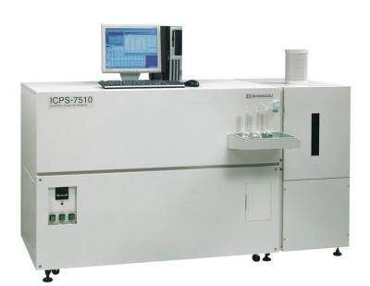
产品型号：ICPS－7510

生产厂家：日本岛津

仪器介绍：岛津ICPS-7510体积最小、重量最轻的发生器。雾化效率高,达到65%。载气可以用工业氩气(99.95%),而无需使用高价的高纯氩气(99.999%)。ICPS-7510是顺序扫描型ICP,具有高分辨率,更适用于基体复杂的样品,如稀土、钼、钨等。高性能垂直炬管系统，漩流雾化进样，驱气型中阶梯光栅分光系统，智能摄谱系统，具有检测限低、重现性好，测量的动态范围宽，分析元素多等特点。
技术参数：
1、分析波长：165～850nm
2、检出限：多数元素的检测限为mg/L
3、精密度：﹤2%
4、进样方式：样品需经化学处理制备成溶液，与标准溶液同时测定。
5、分析模式：定性、定量、半定量分析
6、检测元素：60多种金属及非金属（P、S、Si）的测定

应用范围：主要用于溶液（或经化学方法处理成溶液的样品）中金属元素及部分非金属元素的定性及定量分析。

面向学科：化学、化工、环境、材料等学科 。

